|  |
| --- |
| **数据库Project报告**  14307130167 蒋骐泽 |

目录

基本信息 1

数据库模式 2

表说明 3

程序结构，代码及文件说明 5

窗体文件说明 5

自定义控件说明 5

其他文件说明 5

存储过程及触发器 6

界面说明 7

登陆界面 7

管理员界面 9

教师界面 13

学生界面 19

测试运行详细说明 22

# 基本信息

项目名称：作业提交系统

开发环境：Visual Studio Ultimate 2013

开发语言：C# WPF

数据库系统：SQL Server Express 2012

运行环境：.NET Framework 4.5的Windows系统和SQL Server 2012数据库服务器。

# 数据库模式

下为数据库中各表模式以及外键的依赖图[1]。

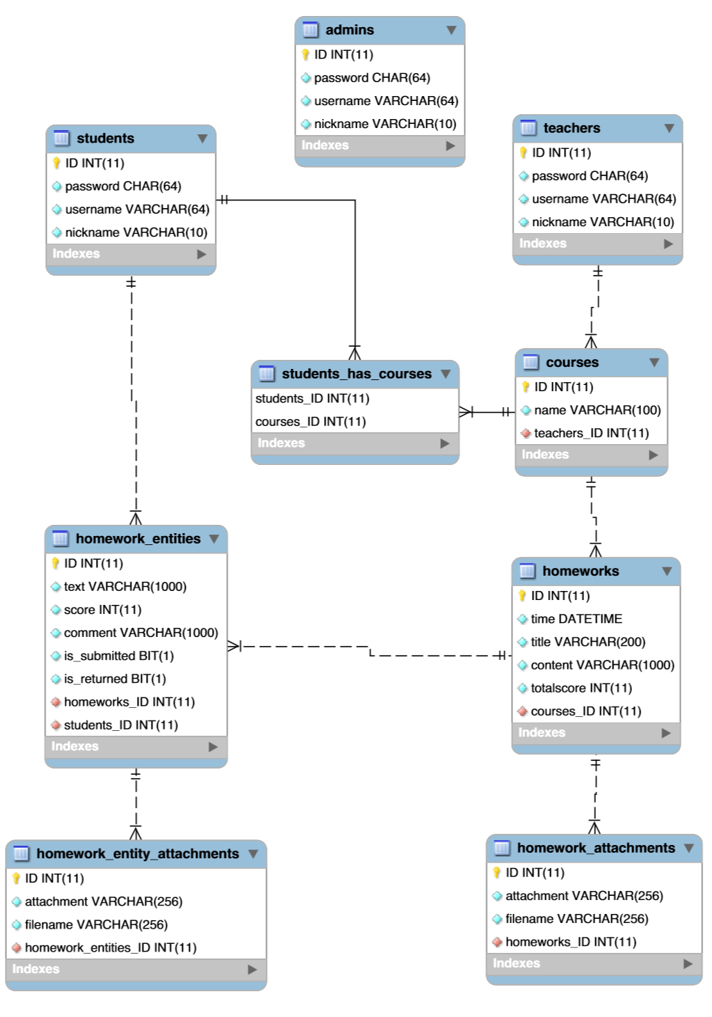

# 表说明

各个表说明。其中包含底色的属性为主键。

|  |  |  |
| --- | --- | --- |
| **admins** | | |
| 管理员的账户信息 | | |
| **属性名** | **类型** | **说明** |
| ID | INT | 条目ID |
| password | CHAR(64) | 用户密码，采用SHA256加密并存储加密后的64字节字符串 |
| username | VARCHAR(64) | 用户用户名，最长64字节 |
| nickname | NVARCHAR(10) | 用户姓名，可以包含中文，最长10个字符 |

|  |  |  |
| --- | --- | --- |
| **teachers** | | |
| 教师的账户信息 | | |
| **属性名** | **类型** | **说明** |
| ID | INT | 条目ID |
| password | CHAR(64) | 用户密码，采用SHA256加密并存储加密后的64字节字符串 |
| username | VARCHAR(64) | 用户用户名，最长64字节 |
| nickname | NVARCHAR(10) | 用户姓名，可以包含中文，最长10个字符 |

|  |  |  |
| --- | --- | --- |
| **students** | | |
| 学生的账户信息 | | |
| **属性名** | **类型** | **说明** |
| ID | INT | 条目ID |
| password | CHAR(64) | 用户密码，采用SHA256加密并存储加密后的64字节字符串 |
| username | VARCHAR(64) | 用户用户名，最长64字节 |
| nickname | NVARCHAR(10) | 用户姓名，可以包含中文，最长10个字符 |

|  |  |  |
| --- | --- | --- |
| **courses** | | |
| 已开课程信息 | | |
| **属性名** | **类型** | **说明** |
| ID | INT | 条目ID |
| name | NVARCHAR(100) | 课程名称，最长100个字符 |
| teachers_ID | INT | 开课教师ID，teachers.ID的外键 |

|  |  |  |
| --- | --- | --- |
| **homeworks** | | |
| 已布置作业信息 | | |
| **属性名** | **类型** | **说明** |
| ID | INT | 条目ID |
| time | DATETIME | 记录作业截止时间 |
| title | NVARCHAR(200) | 作业标题，最长200个字符 |
| content | NVARCHAR(1000) | 作业内容，最长1000个字符 |
| totalscore | INT | 作业总分 |
| courses_ID | INT | 作业所属课程ID，courses.ID的外键 |

|  |  |  |
| --- | --- | --- |
| **students_has_courses** | | |
| 学生选课信息 | | |
| **属性名** | **类型** | **说明** |
| students_ID | INT | 学生编号，students.ID的外键 |
| courses_ID | INT | 课程编号，courses.ID的外键 |

|  |  |  |
| --- | --- | --- |
| **homework_entities** | | |
| 对于一门作业，对应于选了这门课的一个学生的作业实例 | | |
| **属性名** | **类型** | **说明** |
| ID | INT | 条目ID |
| text | NVARCHAR(1000) | 学生作业答案，最长1000个字符 |
| score | INT | 作业得分 |
| comment | NVARCHAR(1000) | 教师评语，最长1000个字符 |
| is_submitted | BIT | 作业实例是否提交的标记 |
| is_returned | BIT | 作业实例是否批改的标记 |
| homeworks_ID | INT | 作业实例所属作业ID，homeworks.ID的外键 |
| students_ID | INT | 作业实例所属学生ID，students.ID的外键 |

|  |  |  |
| --- | --- | --- |
| **homework_attachments** | | |
| 所有教师上传的附件信息 | | |
| **属性名** | **类型** | **说明** |
| ID | INT | 条目ID |
| attachment | NVARCHAR(256) | 附件的本地存储文件名 |
| filename | NVARCHAR(256) | 附件的查看文件名 |
| homeworks_ID | INT | 附件所属作业ID，homeworks.ID的外键 |

|  |  |  |
| --- | --- | --- |
| **homework_entity_attachments** | | |
| 所有学生上传的附件信息 | | |
| **属性名** | **类型** | **说明** |
| ID | INT | 条目ID |
| attachment | NVARCHAR(256) | 附件的本地存储文件名 |
| filename | NVARCHAR(256) | 附件的查看文件名 |
| homework_entities_ID | INT | 附件所属作业实例ID，homework_entities.ID的外键 |

# 程序结构，代码及文件说明

程序通过C# WPF编写，主要以各个窗体以及自定义控件为单位。

默认根目录为DatabaseProject\DatabaseProject目录，即App.xaml.cs所在目录。

## 窗体文件说明

|  |  |
| --- | --- |
| **文件路径/文件名** | **说明** |
| MainWindow.xaml(.cs) | 进入程序的登陆、学生注册主界面 |
| MainPages/Admin.xaml(.cs) | 管理员主界面，提供各种管理员功能 |
| MainPages/Student.xaml(.cs) | 学生主界面，提供各种学生功能 |
| MainPages/Teacher.xaml(.cs) | 教师主界面，提供开课和选择进入课程功能 |
| Details/Course_Data_Detail.xaml(.cs) | 课程的作业统计和生成报表的界面 |
| Details/Course_Detail.xaml(.cs) | 教师管理某一门课程信息的界面 |
| Details/Do_Homework.xaml(.cs) | 学生和教师查看、回答、批改作业的界面 |
| Details/Teacher_Homework_Entites_Detail.xaml(.cs) | 教师查看某一个作业详细信息的界面 |
| News/Join_Course.xaml(.cs) | 学生选择加入课程的界面 |
| News/New_Course.xaml(.cs) | 教师/管理员开设新课程的界面 |
| News/New_Homework.xaml(.cs) | 教师布置新作业的界面 |
| News/Register.xaml(.cs) | 管理员添加新用户的界面 |

## 自定义控件说明

自定义控件相关文件均在Controls目录下

|  |  |
| --- | --- |
| **文件路径/文件名** | **说明** |
| Attachment_Control.xaml(.cs) | 显示指定类别附件的自定义控件 |
| Homework_And_Weight_Control.xaml(.cs) | 报表页面设置作业权重的自定义控件 |
| Homework_Detail_Grid_Control.xaml(.cs) | 显示作业详细信息的通用自定义控件 |
| Homework_Entities_Control.xaml(.cs) | 学生显示作业实例信息的自定义控件 |
| Homework_Entities_Teacher_Control.xaml(.cs) | 教师批改作业界面显示作业实例信息的自定义控件 |
| Homeworks_Control.xaml(.cs) | 课程信息界面显示作业信息的自定义控件 |

## 其他文件说明

|  |  |
| --- | --- |
| **文件路径/文件名** | **说明** |
| consts.cs | 存储在各个窗体间需要共享的变量及函数 |
| CreateDataBase.sql | 生成新数据库使用的SQL代码 |
| Icon.ico | 程序图标 |
| ../a.xml | 测试用数据库数据导出xml文件 |
| ../DatabaseProject.exe | 主程序 |
| ../settings.cfg | 配置文件，设置连接字符串及附件存储位置 |
| ../Attachments/* | 测试用数据库所包含的附件 |
| ../数据库Project报告.docx | PJ报告Word版 |
| ../数据库Project报告.pdf | PJ报告PDF版 |

## 存储过程及触发器

所有使用的存储过程及触发器的SQL语句均存放在CreateDataBase.sql中。

**存储过程**

使用了存储过程“drop_all()”，作用是将所有表的信息清空。在XML导入数据的时候用到，将数据库清空来准备数据导入。

**触发器**

在表”teachers”, “students”, “courses”, “homeworks”, “homework_entities”, “students_has_cours

es”中均使用了INSTEAD OF DELETE触发器。前五个表中触发器的功能均为删除此条目时先将所有以这条条目为外键的条目删除。“students_has_courses”中的触发器作用则是在删除某一个学生选课关系的时候，将这个学生因选了这门课而生成的所有作业实例，即”homew

ork_entities”中的相关条目删除。

实际上，由于学生和老师的功能列表里并没有和删除相关的内容，所以这些触发器和存储过程主要是管理员在管理数据的时候会用到。

# 界面说明

## 登陆界面

运行程序时，若同一目录下有settings.cfg文件则会弹出提示并获取用户自定义的数据库连接字符串和附件存储地址。

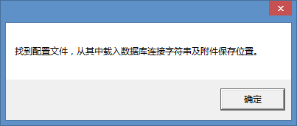

用户登陆界面，输入用户名密码，同时选择登陆身份进行登陆。

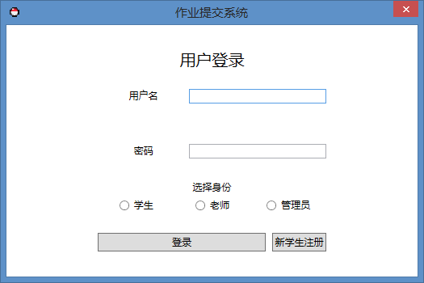

点击“新学生注册”，身份固定为学生，然后可以进行注册。

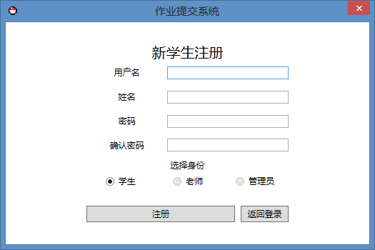

登陆成功时，会弹出用户名和ID进行提示。

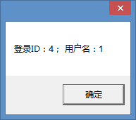

## 管理员界面

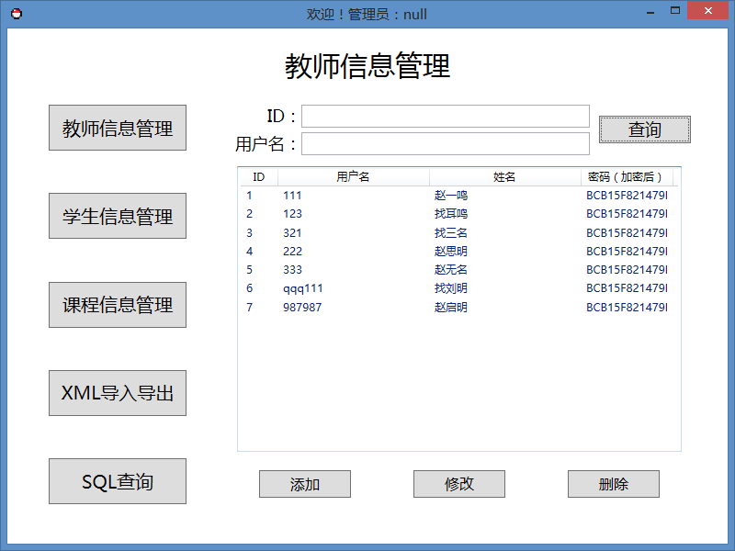

管理员界面共提供了5个模块。如图所示为教师信息管理模块。可以通过查找教师的ID或者用户名选择。不输入内容则查找全部教师。管理员可以点击“添加”添加新教师。，点击“修改”和“删除”修改和删除选中教师。由于密码经过SHA256加密，所以修改时必须重新填写新密码。学生信息管理界面和教师信息管理界面基本相同，不再赘述。

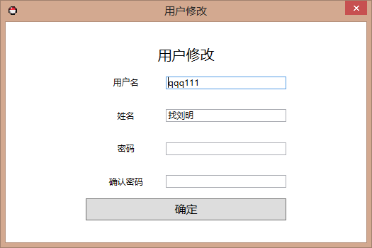

课程管理界面如下图所示

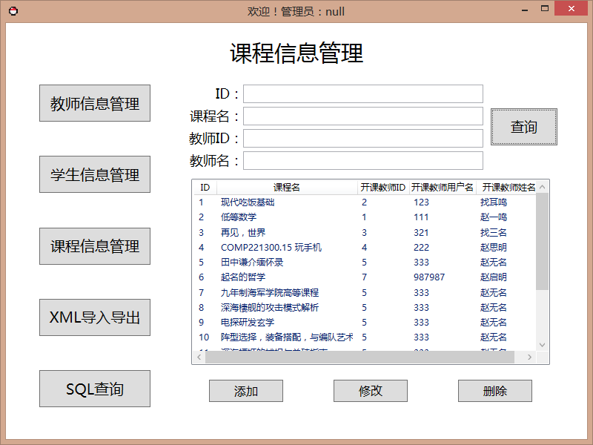

课程管理界面和教师管理界面相似，查询可以通过教师ID和教师名来查找某一个教师开设的所有课程。对于选中的课程同样可以进行修改和删除。

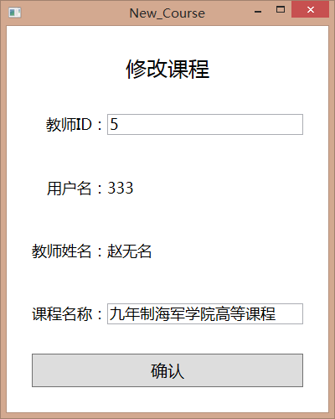

在XML导入导出界面，可以实现数据库数据和XML之间的导入导出。导入XML时未对数据内容做严格的检查，不能保证正确性。

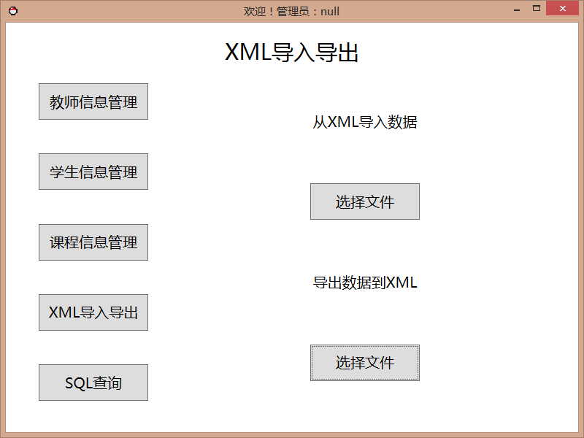

XML导出后文件内容部分如图所示

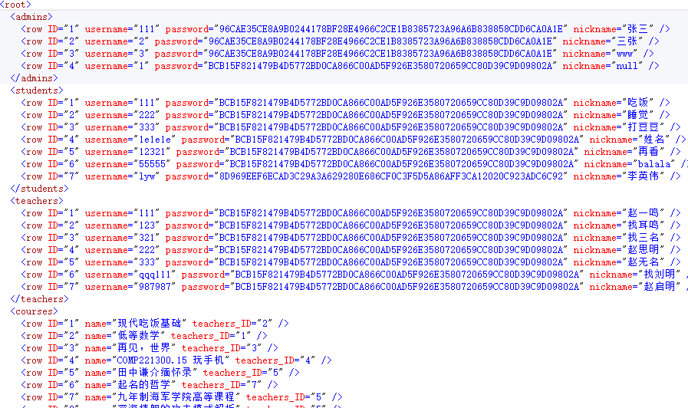

SQL查询界面，管理员可以在这里直接输入SQL语句进行查询和修改等操作，比如添新管理员等。若为查询语句，则会将结果显示在下面。由于技术原因，在查询框中输入非ASCII字符可能会发生难以预料的结果，不推荐这么做。

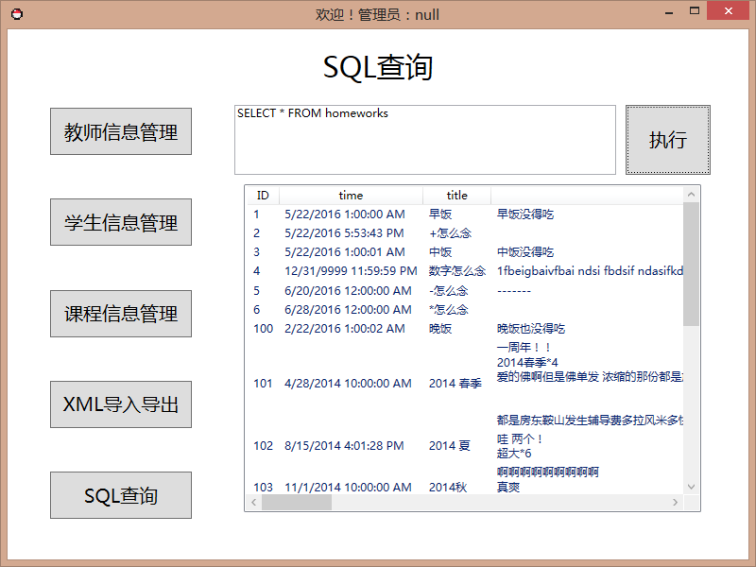

## 教师界面

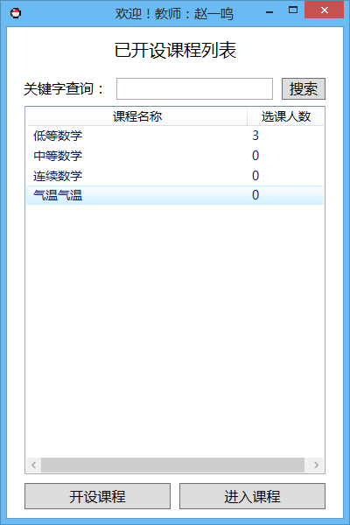

在教师界面会显示出教师已开的课程名称，以及这门课的选课人数。可以搜索课程名字来查找某一门课。点击开设课程即可开设新课，界面与管理员开设新课类似，但是不能修改开课老师ID。选择一门课并点击进入课程即可进入课程详细页面。

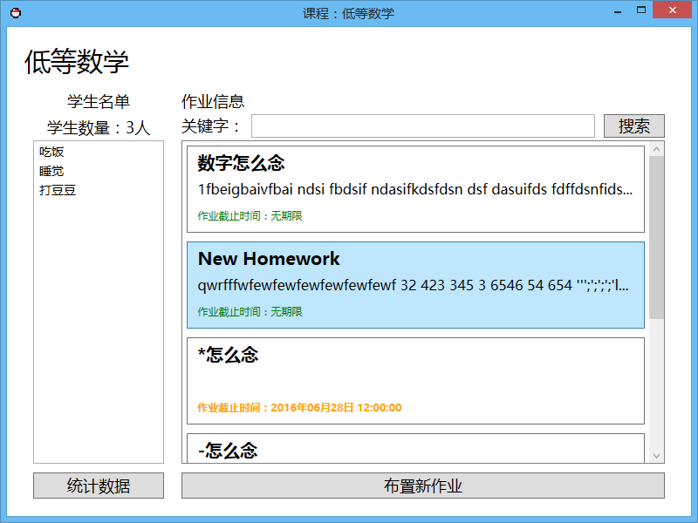

在课程详细页面可以看到选了这门课的学生名单。同时，在右边会列出这门课布置的所有作业，可以搜索作业名字来查找某个作业。每个控件会显示作业的简略信息。点击“布置新作业”即可布置新作业，完成信息填写后点击“发布作业”即发布成功。

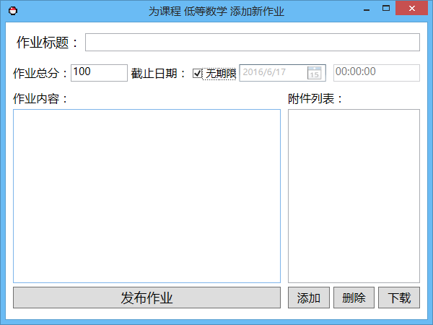

在课程详细页面点选某一项作业就会弹出作业详细页面。作业详细页面可以看到作业内容，所含附件以及学生完成和批改情况。左下方的附件列表可以编辑下载附件，点击“修改作业信息”可以编辑作业情报。点击某一个学生的作业详情控件可以查看批改作业。已经批改的作业只能查看和下载附件，学生未提交的作业则不能批改。

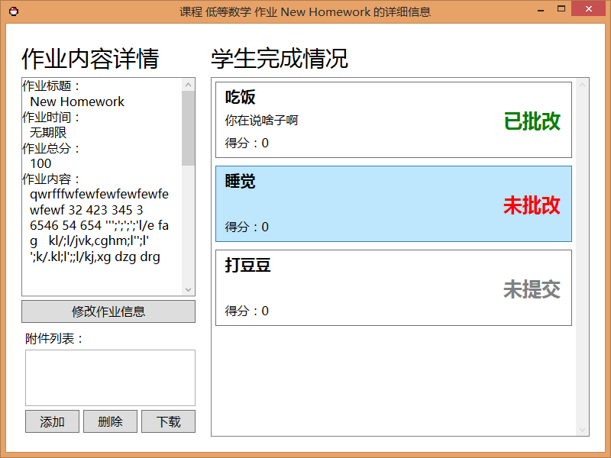

教师批改作业的界面。批改时教师可以编辑得分和评语，同时查看作业信息，学生答案和相关附件。在点击确认批改后作业将只能查看，无法修改批改得分和评语。

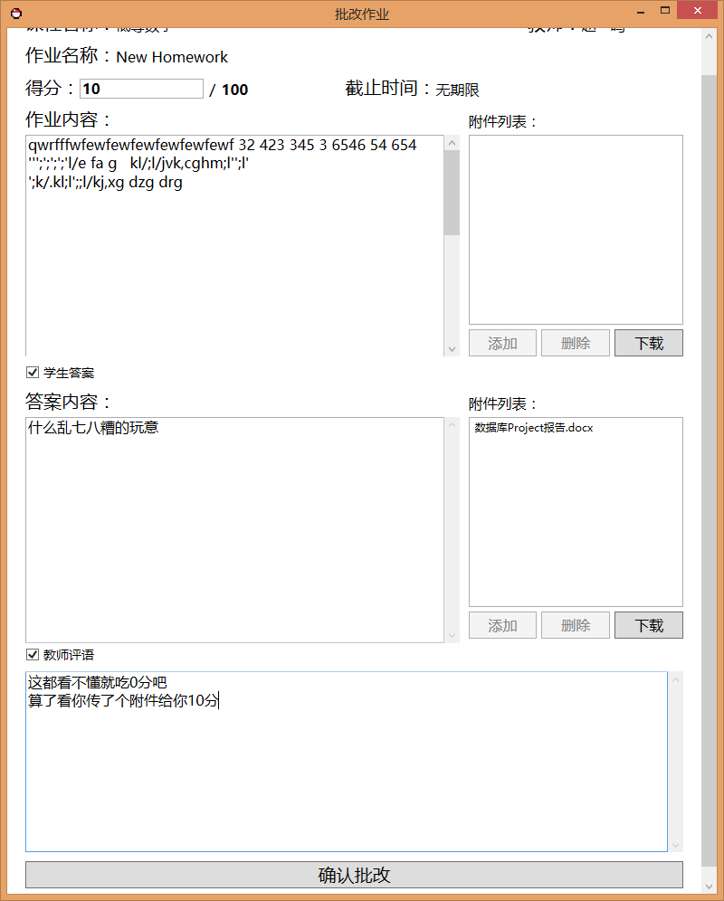

点击课程详细页面的“统计数据”可以查看这门课的详细数据。

第一个标签页可以查询这门课的每项作业的简单情况。可以查询每项作业已批改；未批改；未提交的名单以及已批改学生这次作业的平均分。

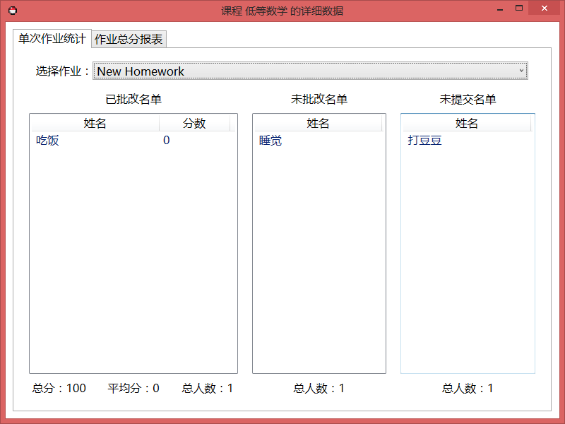

第二个标签页可以生成分数统计报表，设置每项作业的权重，同时选择是按照作业原分数进行加权统计还是忽略作业原分数，直接按照作业权重进行百分比换算两种模式中的一种，再点击计算即可得到统计结果。

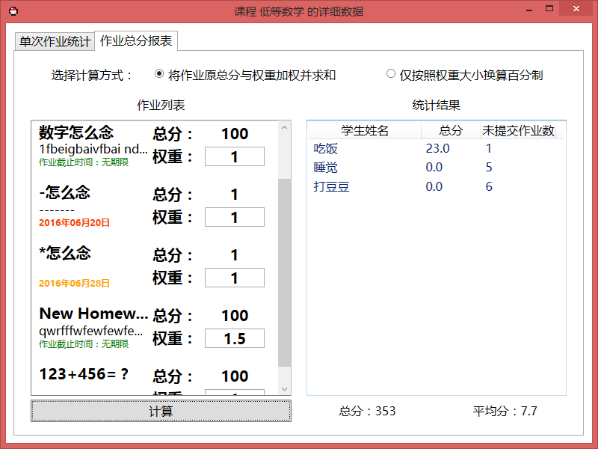

如果当前这门课有学生提交了作业但是老师没有进行批改的话点击计算时会弹出提示框。

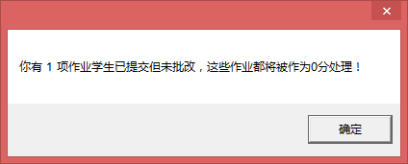

## 学生界面

学生登陆后就可以看到所选课程列表，并可以进行关键字查询。选择一门课程，在右边就会列出作业列表，并显示简略信息和作业状态。对于已返还的作业，学生只能进行查看，对于未完成的作业和已完成的作业，学生都可以进行修改。

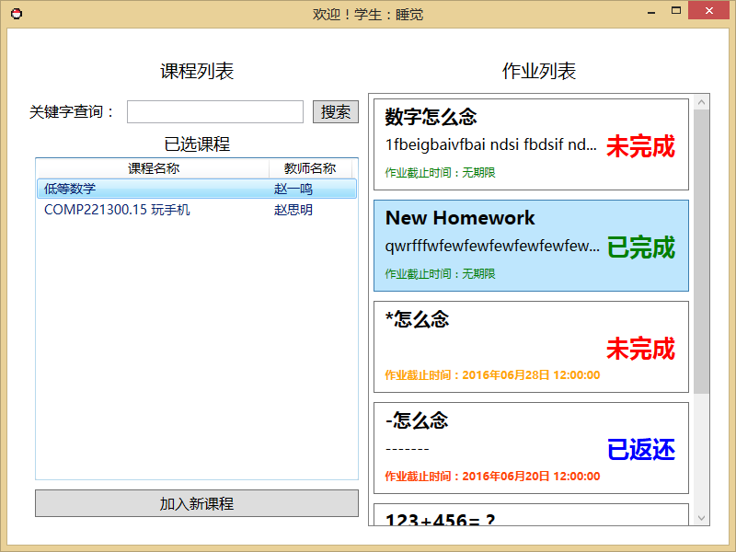

点击作业控件即可打开作业详情页，学生做作业时与教师批改界面相似，可编辑内容不同，学生只能编辑答案内容和学生附件。同时由于还未批改没有教师评语。

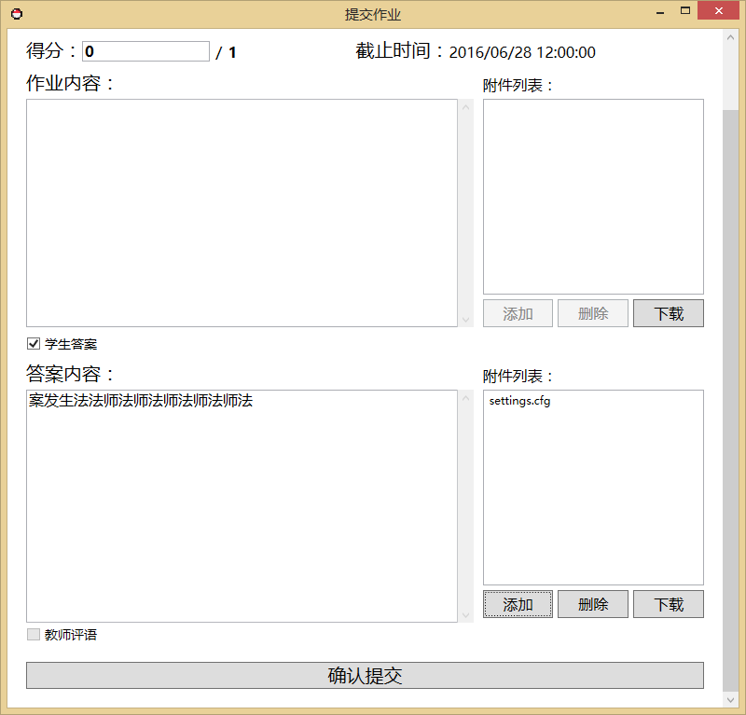

在学生主界面点击“加入新课程”即可打开选择新课程界面。同样可以通过课程关键字搜索。选择一门课程后点击确认即可加入，然后这门课程就会出现在主界面的已选课程列表里。

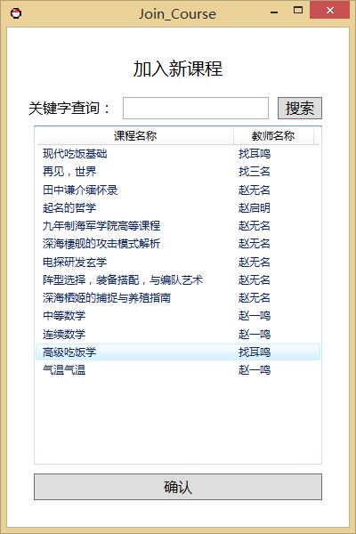

# 测试运行详细说明

程序开发环境为Windows8.1，安装有.NET Framework 4.5，数据库服务器使用Microsoft SQL Server2012 Express LocalDB。IDE为Visual Studio 2013 Ultimate。正确连接数据库后，运行CreateDataBase.sql，即可创建程序运行所需内容。运行后，所有表均为空，除了admins中预先添加的一条ID为1，用户名为111，密码为111111的SHA256值，昵称为null的管理员信息，用于登陆管理系统。在默认配置下，数据库会连接本地SQL Server 2012，验证方式为Windows集成验证。

DatabaseProject/DatabaseProject.exe即为主程序，同时主程序附带了settings.cfg文件。需要改变数据库连接字符串或者附件存储位置只要修改settings.cfg即可。在settings.cfg文件不存在时，程序会采用默认的附件地址和连接字符串，和settings.cfg中的内容一样，定义在源代码的consts.cs中，分别为constring和attachment_save_directory。

提供的a.xml是简单的测试用数据内容，登陆数据库后通过XML导入导出功能即可将数据导入数据库进行测试。同时，Attachments为这个测试用数据的附件文件夹。

1. 由于SQL Server Express 2012为简单的SQL服务提供模块，没有生成数据库模式的功能，因此采用MySQL生成模式图，所以NVARCHAR类型均在图中显示为VARCHAR类型。实际类型以表说明为准。